【主日事工分配】Sunday Service Personnel
日期 | 9/15早堂崇拜 | 9/15午堂崇拜 | 9/22早堂崇拜
證道 | 尤陽生牧師 | 尤陽生牧師 | 黄錦聯醫師/黃貴珍老師
司會 | 朱世杰 | 林振成 | 簡英仁
領詩 | 張美琴/朴真善  戴佳/周賢忠 | 黃美玲/徐惠敏  邵順秀 | 曹大為/劉淑清  劉依清/黃彥璋
司琴 | 尤立忠 | 劉依清 | 尤立馨
司獻 | 王立珍 | 施佩吟 | 王積惠
招待  點名 | 黃文華  王秀華 | 施佩吟  徐嘉君 | 陶惠庭  王秀華
歡迎隊 | 許揚 | 徐嘉君 | 刁本彬
投影片 | 曹大為 | 簡英仁 | 陳元卿
音響燈光 | 曹大為 | 簡英仁 | 陳元卿
獻花 | 洪莉玲 | 洪莉玲 | 顧芬怡
午餐清潔 | 朴真善 | 徐嘉君 | 王立珍/黃維靖

【教會聚會表】Church Schedule
聚會內容Worship/Meeting | 聚會日期Day | 聚會時間Time | 負責/聯絡人  Contact | 電話Telephone
早堂華語崇拜  Mandarin Worship | 週日Sun | 9:30am | 黃麗淑  Sue Huang | 347-350-0986
午堂台語崇拜  Taiwanese Worship | 週日Sun | 11:00am | 黃麗淑  Sue Huang | 347-350-0986
英文堂崇拜  English Worship | 週日Sun | 12:30pm | 白書亞牧師  Rev. Joshua Birchfield | 970-689-2671
兒童崇拜Worship  兒童主日學  Children S.S. | 週日Sun | 9:30 教室開門  10:00靈修/唱詩11:20合班上課 | 林杏茹  Monica Huang | 347-471-7622
成人主日學  Adult S.S. (早/午堂) | 週日Sun | 早-11:00am  午-12:30pm | 朱駿康弟兄  Richard Chu | 646-255-2268
英文主日學E.S.S.  青年查經Youth S.S. | 週日Sun | 11:00am | 陳鴻成Daniel Chen  Samantha Yu尤立馨  Bridgeen Yap葉麗薇 | 646-267-3815  646-673-3946  347-326-2799
詩班練習  Choir Practice | 週日Sun | 2:00pm | 劉淑清姐妹  Samantha Liu | 718-938-2796
電話祈禱網Phone  禱告會Prayer Meeting | 週二  週三 | 9:00-10:00pm  6:00-7:30pm | 撥712-432-0075  尤陽生牧師 | 密碼141852#  718-746-4199
英文青年團契  Keystone Youth Group  大學/社青College/Career | 週五  週五 | 8:00pm  8:00pm | Samantha Yu尤立馨  Bridgeen Yap葉麗薇  陳鴻成Daniel Chen | 646-673-3946  347-326-2799  646-267-3815
弟兄團契Brother FLSP | 不定期 | TBA | 王焱南弟兄 | 917-960-6479
姊妹團契Sister FLSP | 不定期 | TBA | 王曉暉姊妹 | 646-705-1285

基督教紐約聖教會週報

Queens Taiwanese Evangelical Church
第37th週Wk 主後AD 2019/09/15

年度主題 Theme of the Year
《真實活在基督裡》
“Live Truly in Christ”

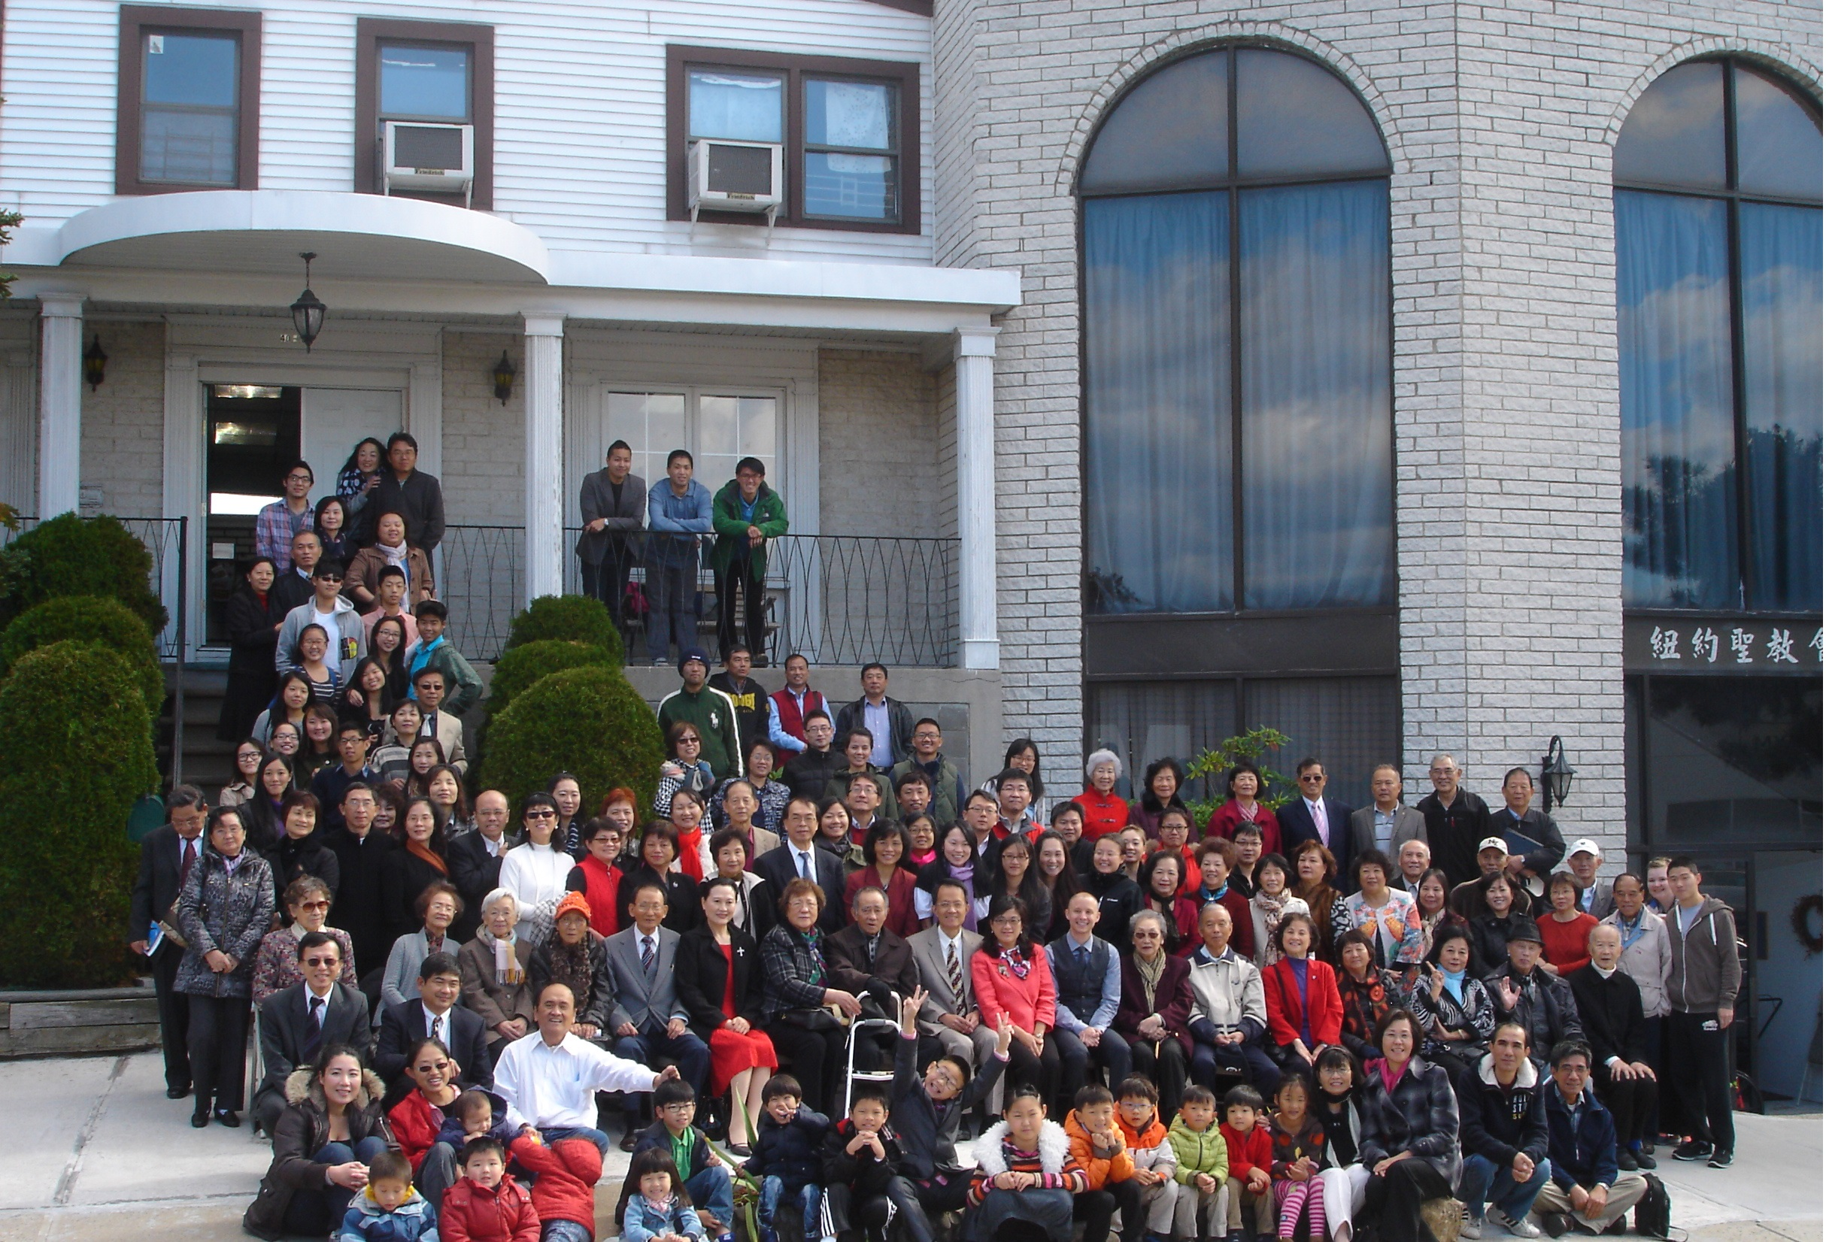

年度金句Key Verse of the Year
歌羅西書Colossians 2:9-10a
「神本性的一切豐盛，都有形有體地住在基督裡面，你們也是在他裡面得了豐盛。」 (新譯本)
「上帝完整的神性攏具體惦佇(tiàm tī)基督內面，恁及(lín kah)祂結聯已經得著豐盛的活命。」(全民台語)
“In Christ the whole fullness of deity dwells bodily, and you have been
filled in him.” (ESV)

榮譽牧師Pastor Emeritus：高耀民牧師Rev. Benjamin Kao
主任牧師Senior Pastor：尤陽生牧師Rev. Johnson Yu, Tel:718-746-4199
英語牧師English Pastor：白書亞牧師Rev. Joshua Birchfield, Tel:970-689-2671
值月同工Coworker of Month：朴真善Jin Parque, Tel: 516-806-0049
教會地址Church Address：40-31 165th Street, Flushing, NY 11358
教會電話Church Tel：(718)460-6326原網址:qtecny.wtc.net 新網址:qtecnyc.org

紐約聖教會早、午堂主日崇拜
第37週 2019年9月15日

早堂: 上午9:30am 午堂: 上午11:00am
司會: 朱世杰弟兄 司會: 林振成弟兄
司琴: 尤立忠弟兄 司琴: 劉依清姐妹

序樂………………………(會眾安靜默禱)………………………司琴
宣召………………………………………………………………司會
讚美…早堂1.「喜樂泉源」 午堂1.「憂悶世間是迷路」
&禱告 2.「醫治我」 2.「上帝愛疼怎能許大」

信仰宣認…………………使徒信經………………………司會及會
啟應………………以賽亞書 第12篇選讀………………司會及會眾
讀經…………………馬太福音9:9-13…………………………司會
證道………………「福音照亮人心」…………………尤陽生牧師
洗禮………「我的眼睛已經看見」(青年聖歌I, 15首)………尤陽生牧師
奉獻…………「獻己於主」(世紀頌讚346首)……早堂:王立珍姐妹
(如果你還不瞭解奉獻的意義，請暫時不必奉獻) 午堂:施佩吟姐妹
頌榮……………「讚美宇宙主宰」(聖歌30首)………………會眾
祝禱………………………………………………………尤陽生牧師
阿們………………………「阿們頌」……………………………會眾
殿樂……………………(會眾安靜默禱)………………………司琴

～～～～～～～～～～～～～～～～～～～～～～～～～～～

金句:（馬太福音9:12-13）(華-新譯本/台-全民台語)

(華)『耶穌聽見了，就說：『健康的人不需要醫生，有病的人才需要，「我喜愛憐憫，不喜愛祭祀」，你們去想一想這話的意思吧。我來不是要召義人，而是要召罪人。』』

(台)『耶穌聽著，就講：『勇健的人無需要醫生，獨獨破病的人才有需要。總是，恁著學習經典所講「我愛憐憫，無愛祭物(mi̍h)」此句的意思，因為我來呣是欲招(chio)義人，是欲招罪人。』』

歡迎及消息報告……………………………………………………司會

【紐約聖教會-各團隊負責同工】Church Co-worker Team
團隊Team | 同工Coworker | 聯絡電話Contact
主席Chairperson | 尤陽生牧師Rev. Johnson Yu | 718-746-4199
副主席Vice Chair | 陳鴻成Daniel Chen | 646-267-3815
英語牧師EM Pastor | Rev. Joshua Birchfield白書亞牧師 | 970-689-2671
行政一Administration 1  行政二Administration 2 | 唐耀鴻Yea Hung Tang  朴真善Jin Parque | 646-309-2997  516-806-0049
敬拜Worship | 黃麗淑Sue Huang | 347-350-0986
關懷Caring | 王積惠Emily Wang  王曉暉Julia Hu | 646-595-6996  646-705-1285
造就Discipleship | 朱駿康Richard Chu | 646-255-2268
事奉Service | 張廣壽William Chang | 917-547-3501
宣教Mission | 潘巨明James Pan | 718-359-4096
財務Finance | 陳鴻成Daniel Chen | 646-267-3815
英語部English Ministry | Christopher Chan陳子慶 | 347-821-2596
兒童部Children Ministry | 林杏茹Monica Huang | 347-471-7622

【小組聚會/活動】Small Groups/Activities
僕人 | 聚會時間 | 聚會地點 | 聯絡電話
長輩喜樂小組-張文雄夫婦 | 週二10:00am | 40-32 166th Street -社區中心 | (646) 427-7040
週五快樂小組 | 週五8:00pm | 40-32 166th Street -社區中心 | (718) 460-6326
社青小組-朱世杰夫婦/一、三週 | 週六7:30pm | 40-31 165th Street -教會三樓 | (917) 566-8602
靈命更新小組/一、三週 | 週六2:00pm | 40-32 166th Street -社區中心 | (718) 460-6326
週六小組/一、三週 | 週六4:00pm | 40-31 165th Street -教會三樓 | (718) 460-6326
桌球練習-林振成弟兄 | 週一,三8-10pm | 週六2-6 pm -教會一樓 | (917) 754-8503

【2019年春季成人主日學】2019 Spring Adult Sunday School
班別/課程內容Class | 教導老師Teacher | 教室Room
早堂華語CM－創世記Genesis | 朱駿康/卓滿莉/張文雄/黃文華/郭慶海/陳元卿/黃麗淑/薛婉華/王秀華/張廣壽/唐耀鴻 | 一樓餐廳
午堂台語TM－創世記Genesis | 簡英仁/陳月華/張俊雄/林振成 | 三樓客廳
【9/8主日聚會人數】Attendance
早堂 | 午堂 | 英文堂 | 兒童部崇拜 | 合計
76人 人 | 36人 | 23人 | 兒童7人/大2人 | 144人 人
【8/25/19主日奉獻明細及總計】Offertory Details
十一奉獻
Tithe
感恩奉獻Thanks
建堂Building

其他Others
現金Cash | 十一Tithe | 感恩Thanks | 建堂Building | 其他Others | 總計Total
$ | $ | $ | $ | $ | $

第37週 9/15/2019 值月同工:朴真善Coworker on Duty: Jin Parque
【歡迎與消息報告】Welcome and Announcement
- 歡迎第一次來本教會的新朋友和過訪的主內兄姐。願神賜恩於您！

□〔教牧/同工團隊〕Pastoral and Co-worker Team
- 今天崇拜中受洗的是許懿萱姐妹，我們為她獻上感恩！10/6還有另一次洗禮。
- 各團隊同工尚未確定兩位核心隊員者本週內請把名單傳給尤牧師。
- 下週日9/22早/午合堂10時崇拜，邀請黃錦聯醫師夫婦宣教分享。

□〔造就團隊/裝備營會〕Discipleship Team/Equipping Camp
- 請恆切參加成人主日學，學習更認識神。課程進度:
課)-日期 | 題目 | 經文 | 早/午堂教導者
25-09/15 | 飢荒一 | 創42章 | 黃麗淑/簡英仁
*09/22 | (早/午合堂) | (宣教分享) | (主日學停課)
26-09/29 | 飢荒二 | 創43-45章 | 薛婉華/陳月華
- 2019更新傳道會「姐妹讀經營」將於10/11-13(五-日)舉行，主題是「作個與眾不同的女人-彼得前書選讀」，講員傅麗秀師母(蘇桂村牧師的師母)/王美玉師母。報名截止9/20。地點：密西根州 Christian Family Resort & Retreat Center (1800 Burlington Drive, Hickory Corners, MI 49060)。
- 2019更新傳道會「弟兄讀經營」將於10/25-27(五-日)舉行，主題是「屬靈低潮的超越-以利亞與我」，講員傅強弟兄(三一神學院博士生)。報名截止日10/10，費用$160[四人一間房]，優惠辦法二選一: (1)9/15前報名只收$145，(2)每三人集體報名，總費用$420。地點：紐澤西州 America's Keswick Christian Conference & Retreat Center (601 Rt. 530, Whiting, NJ 08759)。
˙以上兩個營會－請上網下載報名單：http://www.crmnj.org，報名請打電話732-828-4545分機10，或傳E-mail: info@crmnj.org。

□〔宣教團隊/社區事工〕Mission Team/Community Ministries
- 角聲佈道團本週六9月21日中午12-2:30pm 在布碌崙會幕教會(地址:17 Smith St, Brooklyn, NY 11201)舉行林書豪「等待的藝術」見證分享會。歡迎弟兄姐妹們，並邀請朋友們一同前往參加。免費憑票入埸，現僅有數張票，放在樓下用餐區佈告欄上，請自行取走；其中0914、0915兩張票座位是在講員背後的禱告區。
- 樓下佈告欄有「探索叢書」兩份小册:(1)禱告優先-禱告在福音事工中的大能，(2)佈道-透過關係傳福音；請弟兄姐妹們參讀。
□〔關懷團隊〕Caring Team
- 請繼續為身心欠安的弟兄姐妹代禱。
□〔行政團隊〕Administration Team
- 個人及公用物品使用後請隨手收拾歸位，養成維持整潔的好習慣。
- 丟棄垃圾時，請看清楚桶子上的註明，養成分類回收的好習慣。
□〔財務團隊〕Finance Team
- 建堂基金:個人無息借款尚有$231,000，還款計畫九年內還清，每月還$2,800，已還$44,000。2018/2/4至今，奉獻累計總數為$44,296。請按神賞賜您的為建堂奉獻，願主厚厚賜福於您!
- 教會社區中心每週建堂奉獻報告如下：
募款總目標  Pledge Goal | 已收奉獻累計(至9/1, 含台灣募款)  Cumulated Received (Till 9/1, includ. from Taiwan) | 總計還需奉獻  Pledge Still Needed
$980,000 | $662,633 | $317,367
個人借款每月還款  Monthly Pay Back for Personal Loan |  | 本月累計奉獻(至9/1)  Received This Month (Till 9/1)
$2,800 |  | $1,230
～～～～～～～～～～～～～～～～～～～～～～～～～～～
講道：《福音照亮人心》 ◇尤陽生 牧師
經文：太9:9-13; 11:19；羅3:10-12; 5:8,10；何西阿書6:6；詩49:9
一、耶穌的福音給人難以 （v.9；羅3:10-12）

二、耶穌的福音使人獲得 （v.10；羅5:8,10）

三、耶穌的福音要人放下 （vv.11-12；太11:19）

四、耶穌的福音教人學習 （v.13；何6:6；詩49:9）

